User Manual

Inhalt

0. Basis Features 1

1. User Features 1

2. Developer Features 2

3. Admin Features 3

# Basis Features

Als anonymer Websitebesucher können Spiele heruntergeladen werden. Die Download-Links sind bei jedem Spiel zu finden und plattformspezifisch sortiert. Außerdem können Beiträge zu Spielen in den dazu vorgesehenen Spieleforen gelesen werden.

# User Features

Als registrierter Benutzer ist es möglich Bewertungen zu Spielen abzugeben, neue Beiträge zu erstellen und diese zu bewerten sowie zu kommentieren. Zusätzlich kann das Profil unter dem Reiter „Profil“ angepasst werden.

# Developer Features

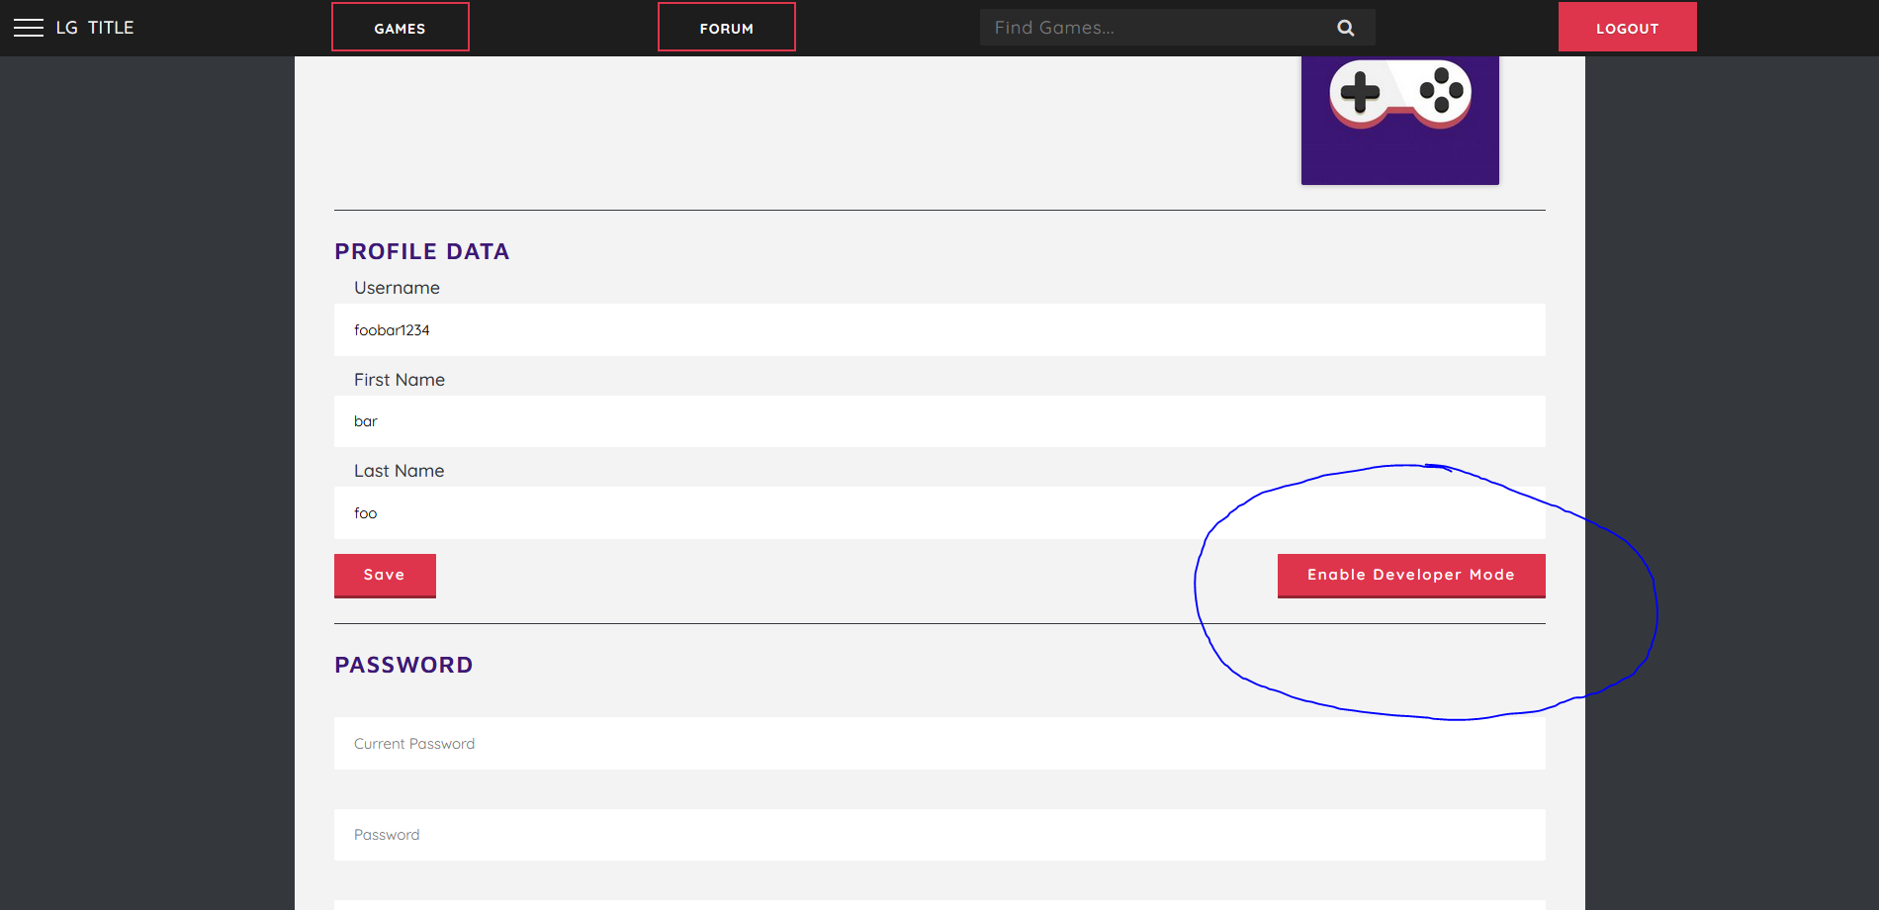

Um den Developer-Status zu bekommen, muss der Button „Enable Developer Mode“ im Profil aktiviert werden.

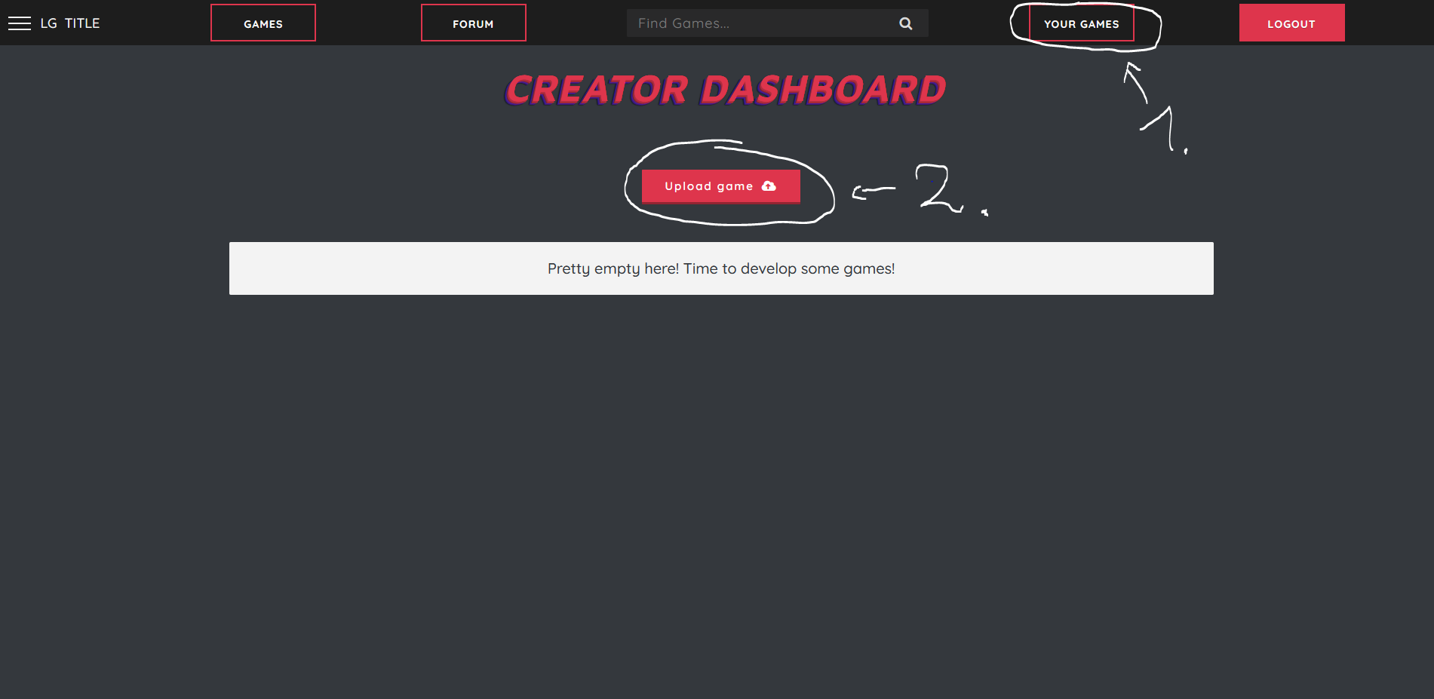

Sobald der Modus aktiviert wurde, können eigene Spiele hochgeladen werden. Unter dem Reiter „Your Games“ ist dies möglich.

Es muss beachtet werden, dass ein neu hochgeladenes Spiel erst zugelassen werden muss, dies geschieht manuell durch einen Administrator. Sobald das Spiel freigegeben ist, können andere Benutzer es herunterladen und bewerten. Es wird außerdem automatisch ein neues Forum für das Spiel erstellt.

Als Developer ist es zusätzlich noch möglich, sich mit anderen Developern im dafür vorgesehenen Forum auszutauschen.

# Admin Features

Als Administrator können die Spiele zugelassen (unter dem Reiter „Game Verification“) und gelöscht werden. Zusätzlich ist es möglich Benutzer zu löschen.